市级课题《基于生命课堂开展小学语文大单元教学的实践与研究》
学习人 | 黄丽州 | 摘录来源 | 知网期刊 | 学习时间 | 2021.10
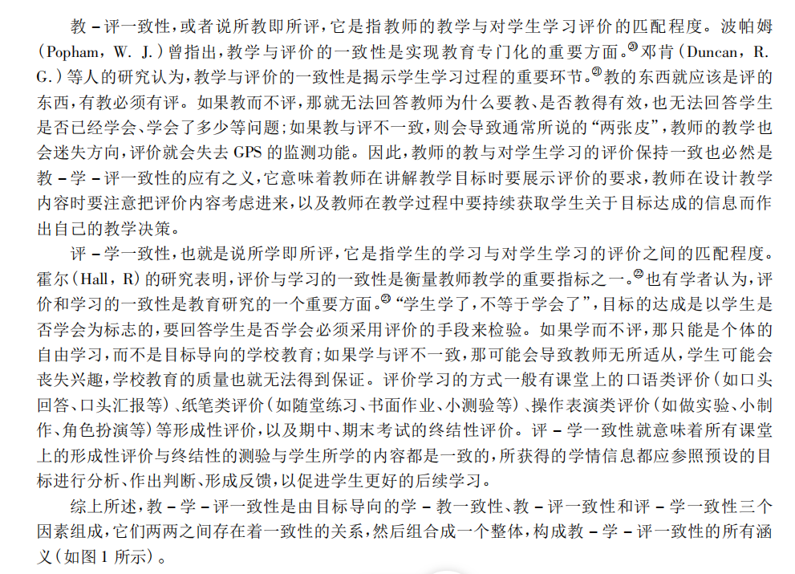
学习心得：教学评的一致性是教育研究的一个重要方面，学生学了不等于学会了，所以教学评的一致性意味着教学评在大单元教学中都是一致的，所获得的学情信息都可以组合成一个整体。特别是教师设计学习评价要结合大单元教学的特点参照预设的目标进行分析，紧扣教学目标去设计评价，作出判断，形成反馈，促进学生的学习，最后回归到教学目标之中。教师在教学设计，作业设计，评价设计时都应该在大单元教学的教学目标去进行，不然就会出现不匹配的情况。

